**Муниципальное бюджетное дошкольное образовательное**

**учреждение № 18 г. Липецка**

**Конспект организованной образовательной деятельности**

**на тему: «Чебурашка ждёт друзей»**

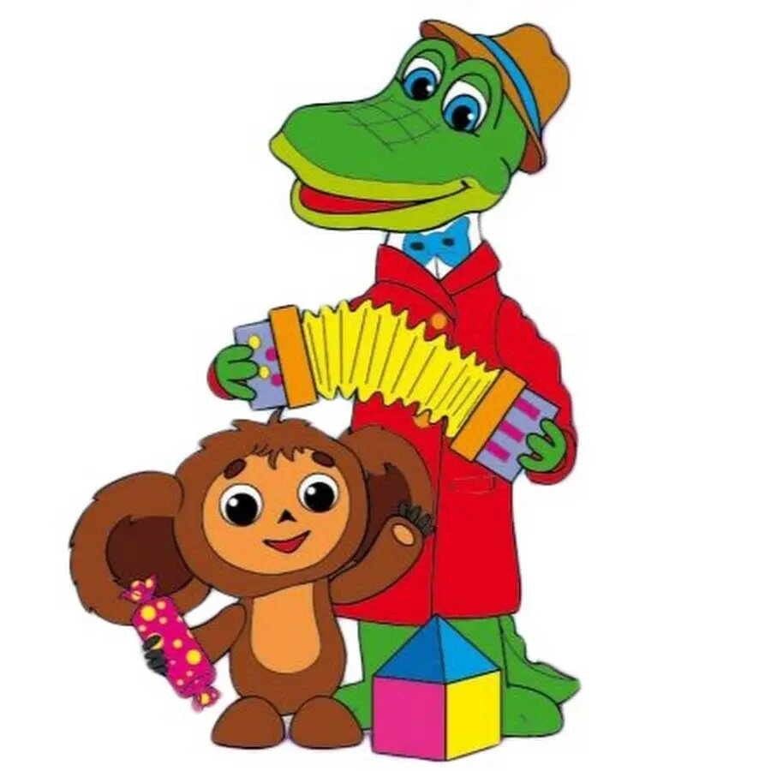

**Подготовил:**

**педагог-психолог Е.А. Корикова**

**октябрь, 2024 год**

**Цель занятия:**

Развитие социальной и эмоциональной грамотности детей через взаимодействие с персонажем Чебурашкой.

**Задачи:**

Образовательные:

1. Научить детей понимать пословицы, отражающие настроение.

2. Продолжать учить воспитанников оценивать настроение людей в разных ситуациях, выражать свои мысли о поступках людей.

Развивающие:

1. Способствовать снятию психоэмоционального напряжения и повышению положительного настроя на игру.

2. Развивать воображение и креативное мышление через игровую деятельность и творчество.

3. Развивать познавательную активность детей.

4. Способствовать развитию речевого высказывания при оценке поступков персонажей.

5. Развивать мелкую моторику, слуховое внимание.

Воспитательные:

1. Воспитывать любознательность, эстетический вкус, самостоятельность.

2. Воспитывать доброжелательные отношения между детьми.

**Ресурсы и оборудование:** Мультимедийный экран, пазл-картинка Чебурашка, игрушка Чебурашка, воздушный шарик «вертолет»; видеофрагменты отрывков из мультфильма «Чебурашка и его друзья», мольберт с изображением Чебурашки из фетра с различными эмоциями-картинками, аппликация из фетра (шаблон Чебурашки) с различными эмоциями (на каждого ребенка), игрушка апельсин, коробка радости с бабочками.

Аудиоматериалы:

-звук «Крик Чебурашки»;

- песня «Голубой вагон»

-звук «Гудка поезда».

**Применяемые педагогические технологии:** здоровьесберегающая, интегрированная, игровая, личностно-ориентированная.

**Виды детской деятельности:** познавательно-исследовательская, коммуникативная, игровая, двигательная.

**Пропедевтическая работа**:

– Дидактические игры «Подари настроение Мишке», «Найди эмоцию», «Грустные грибочки», «Картинки настроения».

– Знакомство с базовыми эмоциями: страх, радость, удивление, злость, грусть;

– просматривание мультфильма: Роман Качанов «Чебурашка»;

– проведение психологических игр и упражнений.

**Методы и приемы:** наглядные (просмотр видоефрагментов мультфильма, рассматривание картинок апельсин, дом, крокодил), словесные (вопросы к детям, загадки, объяснение, повторное проговаривание), игровые (упражнения психогимнастика, игровые ситуации: поездка на поезде, подвижная игра «Передай апельсин»), практические (сухая аппликация «Настроение Чебурашки»).

**Форма проведения:** подгрупповая (6 детей)

**Длительность:** 25 минут.

**Место реализации:** музыкальный зал

**Содержание организованной образовательной деятельности:**

***I. Мотивационно-побудительный этап*.**

*Дети заходят в зал вместе с педагогом-психологом*. *Педагог-психолог предлагает поздороваться с гостями.*

*Начинает с доброй улыбки и приветствия.*

**Педагог-психолог:** – Дети, к нам сегодня пришли гости, давайте с ними поздороваемся. (*Дети здороваются с гостями*).

– Дети! Давайте встанем в кружок и начнем играть. Я очень рада видеть вас, расскажите, с каким настроением вы сегодня пришли в детский сад?

**Дети: -** С хорошим, с радостным!

**Педагог-психолог:** - Отлично, и я сегодня пришла с радостным настроением, потому что готовилась к нашей встрече и хотела быстрее поиграть с вами! А вы хотите поиграть?

**Дети: -** Да!

**Педагог-психолог:** - Прекрасно, что все находятся в хорошем настроении, давайте начнем нашу игру. Посмотрим, умеете ли вы правильно дышать. Я буду называть и показывать действия, а вы будете повторять. Начнем?

**Дети: -**Начнем.

**Психогимнастика. Укрепление эмоционального контакта.**

**Упражнение 1. «Дыхание».**

*Дети стоят рядом с педагогом-психологом и повторяют слова и движения, которые показывает и называет педагог-психолог.*

**Педагог-психолог: -** Правую руку кладем на грудь и делаем медленный вдох через нос. Задерживаем дыхание. Медленно выдыхаем.

– Тихо-тихо мы подышим,

Сердце мы свое услышим.

*1-медленный вдох через нос, когда грудная клетка начнет расширяться-прекратить вдох и сделать паузу длительностью 4 с*

*2-плавный выдох через нос.*

**Дети: -** выполняют упражнение вместе с педагогом-психологом.

**Педагог-психолог:** - Молодцы, вы все правильно умеете дышать. А теперь давайте вспомним, какое настроение бывает у людей?

**Упражнение 2. «Морщинки».**

*Дети стоят рядом с педагогом-психологом и повторяют движения, которые показывает педагог-психолог.*

**Педагог-психолог:** - Широко улыбнитесь соседу справа, а теперь соседу слева. Наморщите лоб – удивитесь, нахмурьте брови – рассердитесь, наморщите нос – вам что-то не нравится. Расслабьте мышцы лица, лицо спокойное. Поднимите и опустите плечи. Вдох-выдох, молодцы!

**Дети: - выполняют упражнение с психологом.**

***II. Основной этап***

**Педагог-психолог:**

**Задание 1.**

* Дети, а теперь я вам задание посложнее дам. Я вам прочитаю пословицы, которые отражают настроение людей, а вы попробуйте рассказать, как вы их понимаете. Хорошо?

**Дети: -** Хорошо.

– А что такое пословицы?

**Ответы детей. (…)**

**–** Можете вспомнить какую-нибудь пословицу? **(***Для примера педагог вместе с детьми вспоминают какую-нибудь пословицу. Например, «Без труда не вынешь рыбку из пруда». Педагог объясняет ее смысл. – Чтобы поймать рыбку, надо потрудиться, рыбка сама к нам не приплывет.***)**

**Педагог-психолог: (1)** – а теперь послушайте новую пословицу «Встретил друга без улыбки – отдай ему одну из своих». Как вы думаете, о чем эта пословица? (…)

– Представьте, что вы видите друга, который грустит. Если вы улыбнётесь ему, это может помочь ему почувствовать себя лучше и сделать его день радостнее. Когда я вижу, что мой друг не улыбается, я стараюсь улыбнуться ему, потому что хочу, чтобы он больше не грустил, почувствовал себя лучше. Улыбка – это как маленький подарок! Вы согласны со мной? Кто может повторить пословицу? **Ответы детей.**

**Педагог-психолог: –** А вот вторая пословица. **(2)** – Улыбаемся мы все на одном языке. А что означает эта пословица, как вы думает?

**Ответы детей. (…)**

**Педагог-психолог:** - Послушайте. Мы на каком языке разговариваем с вами? (На русском). А у вас в группе есть мальчик Абубакр, он умеет разговаривать на таджикском языке. Да, Абубакр? На Земле живет много разных народов, все они говорят на разных языках. Но улыбка понятна всем, даже если мы говорим на разных языках. Если человек улыбается, значит он по-доброму настроен. Улыбка помогает нам общаться, она делает нас ближе друг к другу. Поэтому и говорят: «Улыбаемся мы все на одном языке». Кто может повторить пословицу. (…) А что она означает? (*Может, кто-то из детей повторит пословицу*).

**Педагог-психолог**: – Дети, а вы знаете, почему наш зал так красиво украшен? (Ответы детей).

– Да, наступила осень, листочки такие красивые. А что это здесь, на окне? (*Подходит к окну, снимает большой лист клена, показывает детям*).

– Вот он какой большой, наверное, волшебный. Да тут что-то написано. Хотите я вам прочитаю? (Да).

*Педагог читает на обратной стороне листа*: «***Дорогие ребята, мне скучно, я хочу поиграть с вами и приглашаю вас в гости. А чтобы вы меня узнали, вы должны отгадать загадки. Конверт с загадками находится за экраном»***

**Педагог-психолог: –** Дети, вы хотите пойти в гости к сказочному персонажу?

**Дети: -** Да!

**Педагог-психолог: -** Тогда предлагаю вам сесть перед экраном и внимательно меня послушать. (*Педагог-психолог достает из-за экрана пакет, вынимает оттуда загадки и читает детям*). Если вы правильно все отгадаете, вы получите по одному пазлу, собрав из этих пазлов картинку, мы узнаем, к кому в гости мы отправимся.

**Задание 2.**

**Загадки (поиск решения проблем)**

*Дети сидят на кубах перед экраном и отгадывают загадки,*

*На экране появляется картинка отгаданного слова.*

**Педагог-психолог загадывает загадку 1.** У этого персонажа есть любимый фрукт, давайте отгадаем какой же это фрукт.

***Загадка 1.***

Корка яркая на нём,

Витаминов много в нём.

Он похож на мандарин,

Вкусный, сладкий*.*

**Дети отвечают: апельсин**

*(На экране проектора появляется картинка апельсина.)*

**Педагог-психолог: –** Молодцы, дети, вы отгадали эту загадку.

**Педагог-психолог загадывает загадку 2.** Наш персонаж строил это вместе с друзьями.

***Загадка 2.***

Крыша есть в нём и окошки.

Часто на порожке кошка.

Дверь, крыльцо, забор кругом...

Угадали? Это...

**Дети отвечают: Дом.**

*(На экране появляется картинка Дома.)*

**Педагог-психолог: –** Правильно, дети, вы отгадали и эту загадку.

**Педагог-психолог загадывает загадку 3.** А теперьзагадка пролучшего друга нашего персонажа, давайте отгадаем кто это.

***Загадка 3.***

Он играет понемножку

Для прохожих га гармошке.

Всех он любит неизменно,

Кто б к нему не приходил.

Догадались? Это Гена.

Это Гена ….

**Дети отвечают: Крокодил**

*(На экране проектора появляется картинка крокодила Гены.)*

*(В конце дети получили по 1 пазлу. Психолог предлагает собрать пазл-отгадку, к какому персонажу пойдут в гости)*

**Педагог-психолог:** - Ребята, вы большие молодцы и чудесно справились со всеми загадками. А теперь давайте отгадаем, к какому персонажу мы отправимся в гости. Вот вам по одному пазлу.

**Дети:** *собирают картинку Чебурашки*.

**Педагог-психолог:** - Дети, кто это у нас получился?

**Дети: -** Чебурашка!

**Педагог-психолог:** - Молодцы! Правильно, мы отправляемся в гости к Чебурашке, он нас очень ждет.

*Звучит гудок поезда.*

**Педагог-психолог:** - Дети, на что похож этот звук?

**Дети: -** Это едет поезд!

**Педагог-психолог:** - Правильно, это поезд, и на нем мы отправимся с вами в гости к Чебурашке. Давайте построим сказочный поезд. Встаньте друг за другом, возьмите впереди стоящего за пояс. Передвигаться наш поезд сможет с помощью волшебных слов:

– Наш волшебный поезд

Всех друзей вперед увозит...

*(Дети произносят слова и идут по кругу, изображая вагончики).*

*Педагог-психолог вместе с детьми играют в «Поезд». Дети встают в колонну друг за другом, держась за одежду впереди стоящего под песню «Голубой вагон» обходят 1 круг. «Поехали» - говорит педагог, все начинают двигаться, приговаривая «Чух-чух».*

*(Дети вместе с психологом останавливаются и начинают звать Чебурашку)*

**Педагог-психолог:** – Чебурашка, выходи, мы приехали!

*(В ответ тишина.)*

**Педагог-психолог:** -Странно, куда же спрятался Чебурашка, давайте его поищем.

*(Дети начинают искать Чебурашку).*

*Звучит музыка из мультфильма Чебурашка*

*(На экране фрагмент, где Чебурашка летит на вертолёте)*

**Педагог-психолог:** - Дети, а что там за веревка?

Давайте посмотрим!

*(За ширмой висит шарик, к которому прикреплен Чебурашка)*

*(Педагог-психолог с детьми подходит к ширме и находит Чебурашку)*

**Педагог-психолог:** - Так вот куда спрятался Чебурашка, он на вертолете летал! Здравствуй, Чебурашка. Давайте дружно поздороваемся с ним.

**Дети** здороваются с Чебурашкой, и Чебурашка здоровается с детьми.

**Дети: -** Здравствуй, Чебурашка

**Чебурашка:** - Здравствуйте, дети, я очень рад, что вы приехали ко мне в гости. Мне было скучно одному. Хотите поиграть со мной?

**Дети** отвечают: – Да

*(Педагог-психолог рассаживает детей около мольберта. Обращает внимание на мольберт.)*

*(На мольберте из фетра вырезан Чебурашка, а рядом стол, на котором находятся смайлики-эмоции, которые приклеивают к Чебурашке, после того, как дети называют эмоции.* *На экране воспроизводятся отрывки из мультфильма (). Дети смотрят и обсуждают с психологом. Психолог обсуждает с детьми, какую эмоцию у них вызывает этот поступок? Как они думают какую эмоцию почувствовал бы Чебурашка, предлагает ее изобразить на мольберте. (Приклеить эмоцию Чебурашке.)*

**Задание 3.** *Обсуждение отрывков из мультика с вопросами о поступках (Шапокляк кидает арбузные дольки-злость, построили дом для друзей-радость).*

*Педагог задаёт вопросы и поддерживает обсуждение.*

**Чебурашка: –** Ребята, посмотрите отрывки из мультика про меня.

**Педагог-психолог: -** Дети, мы посмотрим вместе с Чебурашкой отрывки из мультика про него и расскажем, какое настроение у вас вызывают те или иные поступки?

1. *На экране проектора отрывок из мультфильма, где Шапокляк кидает арбузные дольки и мешает строить дом*

– Как вы думаете, какое настроение у Чебурашки, что он почувствовал, глядя на эту сцену? Давайте изобразим его настроение на нашем замечательном мольберте.

**Дети** (*помещают заготовки с эмоциями на макет Чебурашки*) и отвечают: удивление, обиду. У Чебурашки удивление.

**Психолог:** А почему вы так подумали?

**Дети: -** У него расширились глаза.

**Педагог-психолог: -** Молодцы!

1. *(На экране проектора отрывок из мультфильма, где Чебурашка и Гена построили дом для друзей.)*

**Педагог-психолог: -** Какое настроение у вас вызывает этот поступок? А у Чебурашки? Давайте изобразим его настроение на нашем замечательном мольберте.

**Дети отвечают:** Радость. У Чебурашки радость.

**Педагог-психолог: -** А почему вы так решили?

**Дети отвечают (….)**

**Педагог-психолог: -** Молодцы!

**Педагог-психолог: -** Вы великолепно справились со всеми заданиями. Очень важно уметь отличать и хорошие, и плохие поступки. А также понимать свое настроение и настроение окружающих вас людей по мимике, жестам и пантомимике. А сейчас я предлагаю вам поделиться своим настроением с Чебурашкой.

**Педагог-психолог: -** Дети, рассаживайтесь за столами. Перед вами Чебурашка, давайте подарим ему настроение. Каждый изобразит то настроение, которое он хочет.

**Задание 4. Подари настроение своему Чебурашке.** *Детям раздается шаблон Чебурашки, и они самостоятельно придумывают эмоцию своему Чебурашке.*

**Дети** *выполняют задание*.

**Педагог-психолог: -** *обсуждает поделки с детьми.*

– Какое настроение у твоего Чебурашки? Почему ты так думаешь?

**Чебурашка: -** А теперь я вам предлагаю немного подвигаться.

**Двигательная активность:**

**Задание 5.** Игра "Передай апельсин", где дети передают друг другу "апельсин" и говорят соседу доброе пожелания.

**Педагог-психолог: -**  Дети, мы будем с вами передавать этот сладкий и вкусный апельсин, который так сильно любит Чебурашка, и произносить добрые пожелания своему соседу. Давайте начнем с меня.

Я желаю своему соседу много-много улыбок!

**Ребенок:** Я желаю своему соседу, чтобы он никогда не грустил.

**Ребенок:** Я желаю своему соседу много смеха.

**Ребенок:** Я желаю своему соседу хорошего настроения.

**Ребенок:** Я желаю своему соседу много интересных игр.

**Ребенок:** Я желаю своему соседу, чтобы он никогда не злился.

**Ребенок:** Я желаю своему соседу, чтобы он никогда не плакал.

**Дети** по очереди передают апельсин и произносят добрые пожелания.

**Педагог-психолог: -**  Ребята, а как вы думаете, какую пословицу мы сейчас обыграли? Пословицу, о которой мы говорили в начале нашей игры?

(- Встретил друга без улыбки– отдай ему одну из своих.).

А я бы сказала, что и вторую пословицу мы обыграли. Помните ее? Мы улыбаемся на одном языке. (Это, если Абубакр будет на занятии)

**Чебурашка: -** Прекрасно, ребята, вы все большие молодцы! За то, что вы так прекрасно справились со всеми заданиями, я вам приготовил подарок. Вот вам коробка, но она не простая, в ней живёт радость.

**Сюрпризный момент:**

"Коробка радости" – заранее подготовленный сюрприз: в коробке находятся маленькие бабочки, которые вылетаю при открытии крышки. Дети получают бабочек за активное участие и дружеское поведение в течение занятия.

**Чебурашка: -** Спасибо вам за такую прекрасную встречу, возьмите с собой бабочку радости, доброты и любви на память об этом прекрасном дне.

**Дети радуются подаркам**

**Педагог-психолог: -** Вам понравилась наша встреча?

**Дети отвечают:** Да

**Педагог-психолог: -** А чт**о** вам понравилась больше всего?

**Дети отвечают: ….**

**Педагог-психолог: -** Мне очень приятно, что наше приключение вам понравилось.Спасибо вам большое за активное участие, не забывайте совершать добрые поступки, помогать друг другу, как это делал Чебурашка в мультфильме.

**Педагог-психолог: -** Мы прекрасно провели время, давайте возьмем с собой Чебурашку в наш любимый сад, где вы сможете поиграть с ним или в свои любимые игрушки.

**Психолог: –** Давайте построим сказочный поезд. Встаньте друг за другом, возьмите впереди стоящего за пояс. Передвигаться наш поезд сможет с помощью волшебных слов:

– Наш волшебный поезд

Всех друзей вперед увозит...

*(Дети произносят слова и идут по кругу, изображая вагончики).*

***(****Дети встают за психологом по очереди и под песню «Голубой вагон» обходят 1 круг.)*

***(****Дети**вместе с психологом возвращаются в детский сад.)*

**Заключительная часть :**

**Психолог:** Теперь я предлагаю вам поиграть с игрушками и поделиться друг с другом своими работами.

**Завершение:**

*(Дети собираются вместе, показывают свои работы и делятся впечатлениями от занятия. Педагог благодарит детей за участие и напоминает о том, как важно дружить и помогать друг другу, как это делает Чебурашка.*

*Такое занятие позволит детям не только узнать больше о любимом герое, но и развить свои творческие способности, улучшить навыки общения и получить массу позитивных эмоций.)*

**Ожидаемые результаты:**

Дети научатся распознавать и выражать свои эмоции, развивать навыки сотрудничества и взаимопомощи.

Создание положительной атмосферы в группе, способствующей комфортному общению и взаимодействию между детьми.

Повышение интереса к литературе и персонажам через творческие задания.

**Итог:**

Дети развивают навыки общения и эмоционального восприятия через взаимодействие с персонажем Чебурашкой, учатся ценить дружбу и взаимопомощь.

**Педагог-психолог:** - Правильно, представьте, что улыбка — это маленькое солнышко, которое светит нам, когда мы счастливы. Мы можем найти это солнышко прямо у себя на лице — в своей улыбке